以群蟻演算法求解動態車輛途程規劃

王順生¹,李國村²

¹工業工程與管理系
朝陽科技大學
台中縣霧峰鄉吉峰東路168號
sswang@cyut.edu.tw

²工業工程與管理系
朝陽科技大學
台中縣霧峰鄉吉峰東路168號

摘要：面對全球經濟競爭，產業必須提高品質、降低成本以提升競爭力，物流成為全球企業關注的焦點，降低運輸成本更是一大課題。本研究針對顧客需求以群蟻演算法來進行車輛途程規劃。另外，藉由定位系統收到的即時交通資訊，應用K條最短路徑演算法來選擇替代性道路，因此能獲得動態資訊下的最佳路線，以反應真實的交通狀況。

關鍵詞：物流管理、群蟻演算法、動態資訊、車輛途程規劃

1.前言

近年來由於世界經濟的全球化、貿易的自由化、產品生命週期的縮短、客戶要求服務水準的提升等因素，物流(或稱運籌，Logistics)成為全球企業關注的焦點，善用物流以提高顧客服務的水準，並滿足顧客的需求已成為企業強化競爭優勢的重要策略。
物流的範圍相當廣泛，與物流相關的活動包括裝卸、包裝、保管、運送、資訊及流通加工等作業，這些活動中以運送的不確定性因素最高。一般的運送方式及車輛的派遣都是場站（Depot）接下訂單或貨物後，由司機自行決定送貨、收貨的途程路線，在這種情況下司機可能因為路線不熟、安排不洽當等因素而使得途程的時間增加，若能夠在派車前將途程路線規劃好，則可以減少許多不必要的時間浪費。近年來商用車輛營運系統成為智慧型運輸系統發展以來重要的課題之一，其中商車營運系統係利用先進交通管理系統（Advanced Traffic Management Systems, ATMS）、先進旅行者資訊系統（Advanced Traveler Information Systems, ATIS）與先進車輛控制及安全系統（Advanced Vehicle Control and Safety System, AVCSS）之技術將「路、車系統智慧化」且應用於商用運輸上；司機可透過車輛上的全球定位系統（Global Positioning System, GPS），進行監控營運車輛的位置，並根據即時交通路網狀況來改善車輛的運送路線，以減少途程、載貨、送貨所需的時間及成本，並提昇顧客貨物運送的服務水準，因此動態車輛途程規劃問題（Dynamic Vehicle Routing Problem, DVRP）逐漸的受到重視。
國內外探討車輛途程規劃問題（Vehicle Routing Problem, VRP）的文獻，前提假設大多以靜態模式來計算現有路線規劃的最佳路線，這些演算法也只能被應用在顧客需求量、時間變數（車輛運送時間、時間窗）為明確數值時，對於現實生活中的時間變數不確定的情形下較不能適用，因此無法適時反應道路的即時車流狀況。該問題屬於指數型困難問題，若以數學規劃方式進行求解時，其問題規模變大，需要較長的運算求解時間，無法保證在可接受的時間內求出最佳解，若車輛途程規劃再加上時間窗限制，將使困難的問題更加複雜化，故許多啟發式演算法被應用於解決類似的問題。
本研究探討車輛自配送中心運送貨物至各需求點時途程路線的問題。由於車輛在運送貨物時會因為天氣、道路與即時資訊等狀況，而使車輛途程的路線改變，因此必須在獲得即時交通資訊下重新規劃新的車輛途程路線，以保持應有的貨物運送水準。本研究主要以群蟻最佳化演算法（Ant Colony Optimization, ACO）求解即時資訊下的車輛途程路線問題。

2.文獻探討

車輛途程規劃的研究領域非常廣泛，無論是在實體的物流配送業、快遞服務業，或是學術上的工業工程或交通運輸領域，其研究與應用都相當多。車輛途程規劃指的是一個物流中心的營運車輛從場站出發，運送貨物到已知需求的顧客處，行駛於各路線的車輛必須從場站出發，且最後必須回到場站。每一個顧客只能被服務一次，任一條路線的顧客群的需求量的總和不得超過該路線車輛的容量限制。基本上車輛途程規劃的目的是求所有路線的總距離最短或總運送成本最低。傳統的車輛途程規劃是被歸類為作業研究領域中的整數線性規劃（Integer Linear Programming）。Danzig和Ramser將之稱為「旅行推銷員問題」 （Traveling Salesman Problem, TSP），但後來逐漸以車輛途程規劃稱呼較為普遍(Laporte&Osman, 1995)。

2.1求解車輛途程規劃的方法

Bodin等學者將求解車輛途程規劃的方法分為七類(Bodin, Golden, Assad and Ball, 1983)：
1、先分區再排路徑（Cluster First-Route Second）：先依據距離或時間窗限制等關鍵因素將所有的顧客予以分區，再從各分區中找出成本最低的車輛途程。
- 先排路徑再分區（Route First-Cluster Second）：暫不考慮車容量限制，先對所有顧客求出最佳途程，再依實際限制予以分割成數個單獨的路線。
- 節省與插入（Savings/Insertion）：在不違反限制條件下，根據節省值的大小或符合插入準則的顧客予以排入路徑。
4、改善與交換（Improvement/Exchange）：針對一已知的可行解路徑予以改善；傳統的節點與節線交換法最常被使用。
5、數學規劃法（Mathematical Programming Based）：應用數學規劃的方式來求解。
6、人機互動法（Interactive Optimization）：結合使用者的反應與過去的經驗，藉由決策者的知識與直覺進行參數設定與修正。
7、最佳解法（Exact Procedures）：求出最佳解，較著名的方法有分枝界限法（Branch and Bound）、動態規劃法（Dynamic Programming）、切平面法（Cutting Plane）等。
七種分類中，除了最佳解外，其餘六種皆為啟發式解法。由於車輛途程規劃問題的求解複雜度高，很難在可接受的時間內求出最佳解，這也顯示求解車輛途程規劃相關問題多以啟發式解法為趨勢。

2.2動態車輛途程路線問題

根據Psaraftis(1995)對靜態及動態車輛路線的定義，當一個車輛途程規劃問題被稱為動態時，表示所有資訊在決策者進行路線規劃的同時會即時的更新資訊；反之，當所有資訊在路線決定前已被取得且不再改變，此類問題便稱為靜態。Psaraftis更歸納出問題本質為靜態卻被誤解為動態的問題，分別為依時性TSP問題（Time-dependent TSP）及機率型TSP問題（Probabilistic TSP, PTSP）。
依時性的TSP問題與傳統TSP問題最大的差別在於其擁有各個時間點的旅行時間矩陣，雖然路線成本會隨著時間改變，但由於其資訊在設計路線前為已知，且路線在決定後並不會改變，不須重新進行求解，因此其被歸為靜態的問題。在PTSP的問題裡，其旅行時間為一固定值，需求點為一已知的機率值，由於PTSP其旅行時間矩陣與機率值皆為已知且不會改變，而途程路線決定後並不會再進行調整，因此被歸為靜態的問題。
由於靜態的問題並無法確實的呈現現實的貨車營運狀況，因此動態車輛途程路線的問題逐漸受到重視，目前在求解動態車輛途程路線問題上，尚有以下兩種型態：
1、線上型車輛路線問題（On-Line VRP）：
線上型車輛路線問題其與靜態的問題最大的差別在於求解線上型車輛路線問題的過程中，其顧客的需求與道路狀況是無法事先得知的，必須隨著時間的經過逐一獲得，且對於尚未出現資料並無法事先得知，已出現的顧客需求則依其順序提供車輛進行服務，並滿足需求的服務時間及車輛的最大載重、路線總時間等限制條件。且該問題通常不考慮旅行時間的動態變化，即表示各路段的旅行時間為一固定值，而僅考慮需求點、需求量變化的情況下，進行問題的求解。
2、即時資訊下車輛路線問題（VRP under Real-time Information）：
即時資訊下車輛路線問題與線上型車輛路線問題最大的差別在於路段的旅行時間會著隨時間的變動而改變，而非一固定值，且路線的旅行時間並無法事先獲得，因此較能符合現實的交通狀況。

2.3群蟻最佳化演算法（Ant Colony Optimization, ACO）

群蟻最佳化演算法最早是由Dorigo、Colorni和Maniezzo(1996)提出的，為一種極新的啟發式方法。其靈感是藉由觀察螞蟻的覓食行為而來的，目前已成功的應用於指數型困難組合最佳化問題。

2.3.1群蟻演算法公式

(1)

：路徑間的能見度。
：路徑間費洛蒙的強度。
：螞蟻k的禁忌表單，記錄拜訪過的城市。
：螞蟻k在城市r選擇到城市s的機率。
：費洛蒙痕跡的相對重要參數(權重)。
：啟發式函數的相對重要參數(權重)。

2.3.2費洛蒙更新公式

由上述公式可知，螞蟻選擇下一個城市拜訪的機率，是根據城市間能見度和城市間費洛蒙強度來決定的，其中，城市間能見度的公式在每個遞迴是相同的，而費洛蒙濃度則會在每隻螞蟻完成旅程後進行更新，以做為下一隻螞蟻在旅程中，選擇行經路線的參考依據，費洛蒙濃度更新公式可分為兩種：
(1)區域更新

：費洛蒙揮發係數
其中有四種計算方式：
a.
b.
c.
d. 不使用區域更新
(2)全域更新

3.研究方法

本研究主要應用群蟻最佳化演算法求解即時資訊下的動態車輛路徑問題，並透過求解過程車輛指派模式進行實際的車流及車輛行駛的驗證。

3.1動態指派架構建立

在探討動態派遣策略架構，在構建即時資訊下動態指派後，進而建立即時資訊下動態VRP評估架構。一般貨運車輛的指派有兩種，一種是出發前的指派，另一種是路途中指派。在出發前指派中，其服務的需求點可分為固定需求和變動需求兩種，在考慮固定需求及變動需求下，其車輛巡迴路線問題可由路途中的指派，其服務的需求點則以即時性的需求為主，派車中心管理者在接受即時性的需求資訊後，考慮在滿足車輛容量限制及其允許服務範圍等限制條件下，將該需求點納入原始的指派路線中，以產生新的巡迴路線，或是另行指派附近其他車輛進行服務。因此，商用車輛出發前可根據固定和變動需求來規劃起始的巡迴路線，而隨著即時性需求的產生，管理者可依照營運成本、營運服務水準，配合即時交通資訊的使用，重新調整以產生新的巡迴路線。

3.2提供即時資訊與歷史資料下VRP

本研究在求解運算過程中，首先在獲得需求點資訊後，透過即時性路段旅行時間的獲得，以啟發式函數採用最近鄰點法進行巡迴路線起始解的建立，再應用區域搜尋2-opt交換法產生所有的可行起始解，並配合禁駛名單與期望目標的判斷，挑選最佳的巡迴路徑，此處期望目標的設計上是以某一移步所獲得的巡迴路線總成本，是否小於目前所尋獲之最佳解為主，當路徑選擇為禁駛名單內，但其路徑後的巡迴路線總成本小於目前所尋獲之最佳解時，便透過期望目標準則，將該路徑可行最佳解於禁駛名單內釋放出來，進行該路徑選擇；在挑選完最佳解後，並更新相關的資料，如：費洛蒙濃度、起始解、路段資訊等；並判斷是否達到搜尋停止的條件，以決定路線的轉換與否，如此反覆進行，直到所有的需求點皆被服務為止。

3.3實驗測試

台中市西屯區道路系統如圖1所示，主要是由輻射狀型的道路如西屯路、河南路、中港路、文心路、漢口路結合而成如圖1。本研究所使用的台中市西屯區路網計有291個節點、435條節線；路網資料包含節點編號、節點空間座標、節點間距離及旅行時間。

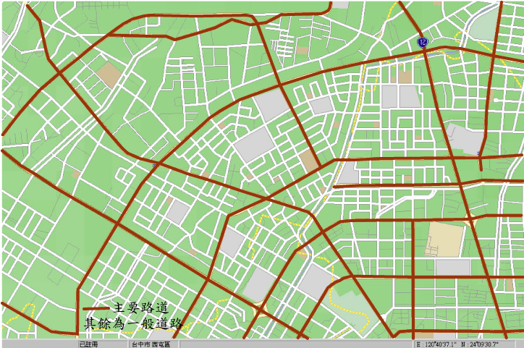

圖1.台中市西屯區道路系統

3.4實驗假設

本實驗主要目的為探討駕駛在接受即時資訊後，重新規劃配送路線所帶來的巡迴路線的效益，並同時探討在不同的時間點及不同的需求點數，提供即時資訊的時機為何。研究主要的假設與参數設定說明如下所示：
1. 單一車輛，且有車容量限制。
2. 旅行時間不包括等待交通號誌與裝卸貨物的作業時間。
3. 配送車輛並無油耗的問題。
4. 駕駛員在接受即時資訊後必須在到達下一節點後，才能進行路徑轉換，並不允許路途中變更路徑。
5. 駕駛員接受即時資訊後，必須遵守規劃巡迴路徑行駛。
6. 主要道路的行車速度為60 km/h，一般道路的的行車速度為40 km/h；本研究將模擬一般駕駛的行車速度，在離峰的情況下，主要道路的行車速度為50 km/h，一般道路的的行車速度為30 km/h；在尖峰的情況下，主要道路的行車速度為30 km/h，一般道路的的行車速度為15 km/h。

3.5實驗參數設定

1. 需求點數：以電腦隨機亂數產生，5個需求點。
2. 資訊提供方式：主要採用ADVANCE 計劃中的三種類型，分別為每5分鐘、10分鐘、15分鐘提供即時資訊，主要是探討在不同時間頻率下，提供即時資訊所帶來的效益。
3. 車流量模擬型態：實驗中主要將車流量分布情形分為二種型態，分別為型態1假設車流量為穩定的車流分布，道路上較無擁擠車流產生；型態2則考慮道路上出現擁擠車輛產生，以適時反應出道路車流量增加時所產生擁擠情況。

3.6需求點位置(圖2)及其需求量(表1)

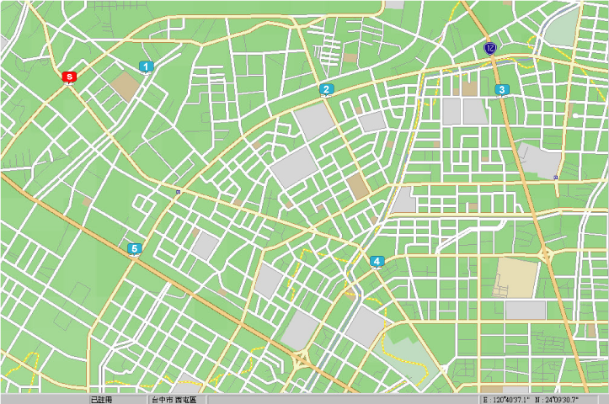

圖2.各需求點的位置圖

表1.需求點編號及其需求量

需求點編號 | 1 | 2 | 3 | 4 | 5
需求量 | 1.5噸 | 1噸 | 1噸 | 0.5噸 | 2噸

4.研究結果

4.1型態1車流分布穩定狀態下測試

在型態1中主要假設車流量呈均勻分佈狀態，假設行車車速為固定狀況下，並無車多擁擠情況下進行實驗測試。型態1的測試主要為探討當交通路網為無擁擠情況下，即時資訊的提供對途程路線所帶來的效益。

4.1.1在離峰的情況下

在不同頻率的即時資訊提供下，途程路線並無太大改變，而旅行時間為14.27分鐘。由於車流量並無車多擁擠的狀況產生，即時資訊的提供並無實質的效益產生，途程路線則以行車前所研擬規劃的路徑為行車路線。

4.1.2在尖峰的情況下

在不同頻率的即時資訊提供下，途程路線並無太大改變，而旅行時間為24.32分鐘。由於車流量並無車多擁擠的狀況產生，即時資訊的提供並無實質的效益產生，途程路線則以行車前所研擬規劃的路徑為行車路線。

4.2型態2擁擠車流分布狀態下測試

在型態2中主要考慮交通型態的變化，如圖3所示，假設當交通路網中某路段明顯產生車多擁擠的車流時，其行車速度變得緩慢，造成車流量呈擁擠狀態的情況下進行實驗測試。型態2的測試主要為探討當交通路網為擁擠情況下，即時資訊的提供對途程路線所帶來的效益。

4.2.1在離峰的情況下

由圖4可得知在不同頻率的即時資訊提供下，途程路線的確有明顯的改變，雖然行車路徑路段數增加，但途程路線解皆獲得改善，其中為5分鐘提供即時資訊改善幅度最大，由未提供即時資訊下的27.5分鐘，降至為18.38分鐘，改善百分比33.16%，由此可知較少的時間頻率下，途程路線時間能有較大的改善幅度。

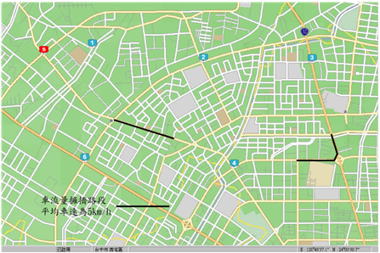

圖3.交通路網中車流量擁擠路段示意圖

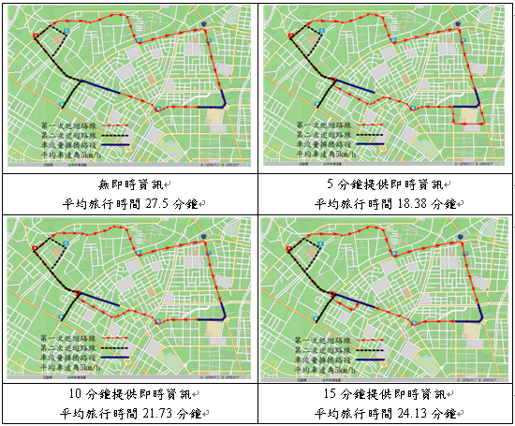

圖4.型態2離峰情況下5個需求點途程路線比較圖

4.2.2在尖峰的情況下

由圖5可得知在不同頻率的即時資訊提供下，途程路線的確有明顯的改變，雖然行車路徑路段數增加，但途程路線皆獲得改善，其中為5分鐘提供即時資訊改善幅度最大，由未提供即時資訊下的36.57分鐘，降至為26.35分鐘，改善百分比27.95%。
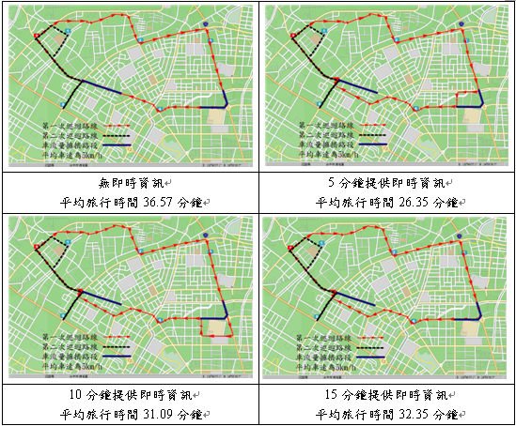

圖5.型態2尖峰情況下5個需求點途程路線比較圖

5.結論與建議

傳統的貨物運送路線都是由司機根據經驗來決定，現在的物流業的競爭愈來愈激烈，以最少的時間、最短的運送路線、最低的成本來完成貨物送達的目的已經是必要的。故本研究應用群蟻演算法求解單一車輛且有容量限制的車輛途程規劃問題，考慮在不同的時間點所收集的交通資訊，進行途程路線的規劃，並根據所得到的數據分析來提出以下的結論與建議。

5.1結論

1、利用群蟻演算法求解國際例題中的車輛途程規劃問題，由數據分析可以得知，群蟻演算法在問題的求解上，平均誤差百分比達1%。
2、在交通路網呈現車多擁擠的車流時，即時資訊的提供可以使行車的時間縮短。
3、透過數值模擬車輛途程路線的效益，適時的提供即時資訊是可以改善車輛的途程時間，但頻繁的路線轉換，也可能會使車輛途程的路線變長，增加車輛途程的時間。
4、在發生事故後，可以經由即時資訊的提供進行路線的轉換，以避免行經事故路段，以降低車輛途程的時間，但可能會使車輛途程的路線增加。
5、在離峰或尖峰的情況下，在主要道路及一般道路的行車速度上有明顯的差異，在途程路線上並無改變，只能比較在離峰時旅行時間及尖峰時旅行時間的差異，且即時資訊並未對在車流量分佈穩定下有提供顯著的改善。在離峰時主要道路與一般道路的行車速度可能存在著相當大的差距，但在尖峰時主要道路與一般道路的行車速度可能會有極小的差距。

5.2建議

1、本研究假設車輛在途程路線中若接受即時資訊，須到達下一個節點後才能進行路線的轉換，未來可考慮當車輛接受即時資訊時可以進行路線的轉換。
2、本研究的需求點及需求量皆為固定值，未來可考慮在需求點與需求量變動的情況下來規劃車輛途程的路線。
3、未來的研究可以加入時間窗的限制，以符合實際的作業狀況。
4、本研究只考慮單一場站與單一車輛之問題，未來可以多場站與多車輛發展。
5、本研究在規劃車輛途程路線時只考慮從場站送貨至客戶端，未來可增加從客戶端收取貨物至場站，再由場站送至客戶端。

參考文獻

- Bodin, L. D., Golden, B. L., Assad, A. A., and Ball, M. (1983). Routing and Scheduling of Vehicles and Crews, the State of the Art. Computers and Operations Research, 10(2): 63-212.
- Dorigo, M., Maniezzo, V. and Colorni, A. (1996). The Ant System: Optimization by a Colony of Cooperating Agents. IEEE Transactions on Systems, Man and Cybernetics-Part B, 26(1): 1-13.
- Golden, B. L. and Bodin, L. (1986). Microcomputer-Based Vehicle Routing and Scheduling Software. Computers & Operations Research, 13: 277-285.
- Psaraftis, H. N. (1995). Dynamic Vehicle Routing: Status and Prospect. Annals of Operations Research, 61: 143-164.

